metin, açık hava içeren bir resim

Açıklama otomatik olarak oluşturuldu

Normal sonuçlar (ekstra veri kaybı yok)

metin içeren bir resim

Açıklama otomatik olarak oluşturuldu

Outlier1.csv verisi (%50 yakın ekstra veri kaybı)

metin içeren bir resim

Açıklama otomatik olarak oluşturuldu

Outlier4.csv verisi(%10 veri kaybı)

metin içeren bir resim

Açıklama otomatik olarak oluşturuldu

Outlier2.csv %3 ayarlanmış

metin içeren bir resim

Açıklama otomatik olarak oluşturuldu

Adult veri setinin Covariance Estimator %3 uygulandıktan sonraki tahmin sonuçları

* Çok fayda sağlamamış ama veri kaybı çok az.

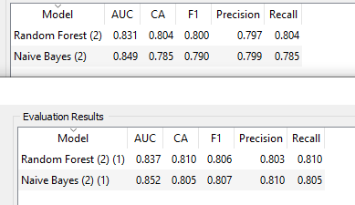

Covariance Estimator %3 prediction sonuçlarında fayda sağlamadı.

metin içeren bir resim

Açıklama otomatik olarak oluşturuldu 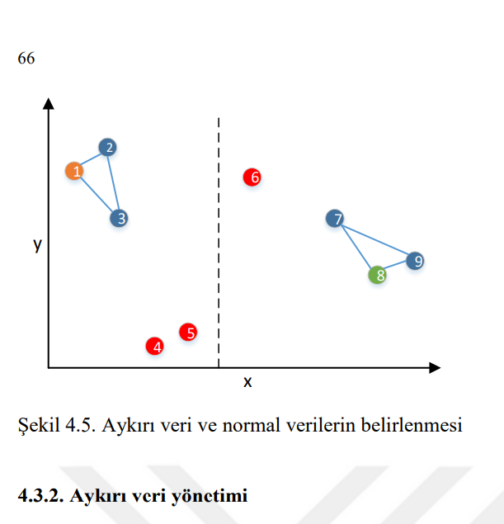

k-d nin böldüğü alt kümelerden aykırıları bulmuş.

metin içeren bir resim

Açıklama otomatik olarak oluşturuldu

metin içeren bir resim

Açıklama otomatik olarak oluşturuldu

metin içeren bir resim

Açıklama otomatik olarak oluşturuldu

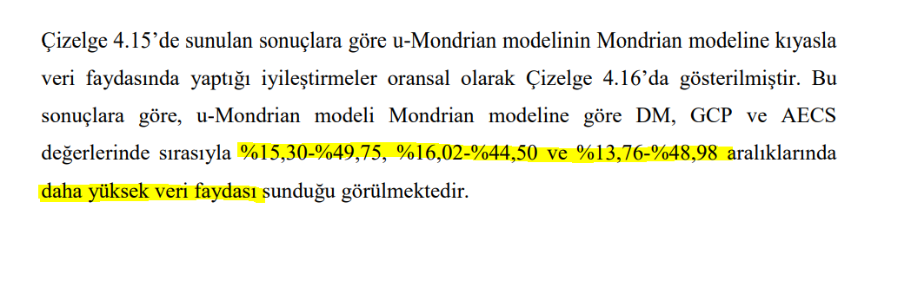

metin içeren bir resim

Açıklama otomatik olarak oluşturuldu

metin içeren bir resim

Açıklama otomatik olarak oluşturuldu

metin içeren bir resim

Açıklama otomatik olarak oluşturuldu

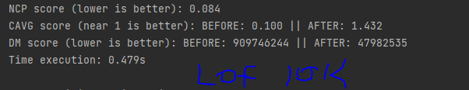

metin içeren bir resim

Açıklama otomatik olarak oluşturuldu

metin içeren bir resim

Açıklama otomatik olarak oluşturuldu

metin içeren bir resim

Açıklama otomatik olarak oluşturuldumetin içeren bir resim

Açıklama otomatik olarak oluşturuldu